Үржар ауданы бойынша 2020-2022 жылдарға арналған жайылымдарды басқару мен оларды пайдалану жөніндегі Жоспарды бекіту туралы
Шығыс Қазақстан облысы Үржар аудандық мәслихатының 2020 жылғы 14 қазандағы № 55-712/VI шешімі. Шығыс Қазақстан облысының Әділет департаментінде 2020 жылғы 26 қазанда № 7718 болып тіркелді
ЗҚАИ-ның ескертпесі.
Құжаттың мәтінінде түпнұсқаның пунктуациясы мен орфографиясы сақталған.
"Жайылымдар туралы" Қазақстан Республикасының 2017 жылғы 20 ақпанындағы Заңының 8, 13 баптарына, "Қазақстан Республикасындағы жергілікті мемлекеттік басқару және өзін-өзі басқару туралы" Қазақстан Республикасының 2001 жылғы 23 қаңтардағы Заңының 6 бабы 1 тармағы 15) тармақшасына сәйкес, Үржар аудандық мәслихаты ШЕШІМ ҚАБЫЛДАДЫ:
1. Үржар ауданы бойынша 2020-2022 жылдарға арналған жайылымдарды басқару мен оларды пайдалану жөніндегі Жоспары осы шешімнің қосымшасына сәйкес бекітілсін.
2. Осы шешім оның алғашқы ресми жарияланған күнінен кейін күнтізбелік он күн өткен соң қолданысқа енгізіледі.
Сессия төрағасы | М. Акпеков
Үржар аудандық мәслихатының хатшысы | К. Карашев
Үржар аудандық мәслихатының
2020 жылғы 14 қазаны
№ 55-712/VI шешіміне
қосымша
Үржар ауданы бойынша 2020-2022 жылдарға арналған жайылымдарды басқару және оларды пайдалану жөніндегі Жоспары
Осы Үржар ауданы бойынша 2020-2022 жылдарға арналған жайылымдарды басқару және оларды пайдалану жөніндегі жоспар (бұдан әрі - Жоспар) Қазақстан Республикасының 2001 жылғы 23 қаңтардағы "Қазақстан Республикасындағы жергілікті мемлекеттік басқару және өзін-өзі басқару туралы", Қазақстан Республикасының 2017 жылғы 20 ақпандағы "Жайылымдар туралы" Заңдарына, Қазақстан Республикасы Премьер-Министрінің орынбасары – Қазақстан Республикасы Ауыл шаруашылығы Министрінің 2017 жылғы 24 сәуірдегі № 173 "Жайылымдарды ұтымды пайдалану Қағидаларын бекіту туралы", Қазақстан Республикасы Ауыл шаруашылығы Министрінің 2015 жылғы 14 сәуірдегі № 3-3/332 "Жайылымдардың жалпы алаңына түсетін жүктеменің шекті рұқсат етілетін нормасын бекіту туралы" бұйрықтарына сәйкес әзірленді.
Жоспар жайылымдарды ұтымды пайдалану, жемшөпке қажеттілікті тұрақты қамтамасыз ету және жайылымдардың тозу процестерін болғызбау мақсатында қабылданады.
Жоспарда:
1) осы Жоспардың 1 қосымшасына сәйкес, құқық белгілейтін құжаттар негізінде жер санаттары, жер учаскелерінің меншік иелері және жер пайдаланушылар бөлінісінде әкімшілік-аумақтық бірлік аумағында жайылымдардың орналасу схемасы (картасы);
2) осы Жоспардың 2 қосымшасына сәйкес жайылым айналымдарының қолайлы схемалары;
3) осы Жоспардың 3 қосымшасына сәйкес жайылымдардың, оның ішінде маусымдық жайылымдардың сыртқы және ішкі шекаралары мен алаңдары, жайылымдық инфрақұрылым объектілері белгіленген картасы;
4) осы Жоспардың 4 қосымшасына сәйкес жайылым пайдаланушылардың су тұтыну нормасына сәйкес жасалған су көздерiне (көлдерге, өзендерге, тоғандарға, суару немесе суландыру каналдарына, құбырлы немесе шахталы құдықтарға) қол жеткізу схемасы;
5) осы Жоспардың 5 қосымшасына сәйкес жайылымы жоқ жеке және (немесе) заңды тұлғалардың ауыл шаруашылығы жануарларының мал басын орналастыру үшін жайылымдарды қайта бөлу және оны берілетін жайылымдарға ауыстыру схемасы;
6) осы Жоспардың 6 қосымшасына сәйкес жайылымдармен қамтамасыз етілмеген жеке және (немесе) заңды тұлғалардың ауыл шаруашылығы жануарларының мал басын шалғайдағы жайылымдарға орналастыру схемасы;
7) осы Жоспардың 7 қосымшасына сәйкес ауыл шаруашылығы жануарларын жаюдың және айдаудың маусымдық маршруттарын белгілейтін жайылымдарды пайдалану жөніндегі күнтізбелік графигі;
8) тиісті әкімшілік-аумақтық бірлікте жайылымдарды ұтымды пайдалану үшін қажетті өзге де талаптарды қамтуға тиіс.
Жоспар жайылымдарды геоботаникалық зерттеп-қараудың жай-күйі туралы мәліметтерді, ветеринариялық-санитариялық объектілер туралы мәліметтер, жайылым пайдаланушы, жеке және (немесе) заңды тұлғаларды көрсете отырып, ауыл шаруашылығы жануарлары мал басының саны туралы деректер, ауыл шаруашылығы жануарларының түрлері мен жыныстық жас топтары бойынша қалыптастырылған үйірлердің, отарлардың, табындардың саны туралы деректерді, шалғайдағы жайылымдарда жаю үшін ауыл шаруашылығы жануарларының мал басын қалыптастыру туралы мәліметтерді, екпе және аридтік жайылымдарда ауыл шаруашылығы жануарларын жаю ерекшеліктерді, малды айдап өтуге арналған сервитуттар туралы мәліметтерді, мемлекеттік органдар, жеке және (немесе) заңды тұлғалар берген өзге де деректеді ескере отырып қабылданды.
Әкімшілік-аумақтық бөлінісі бойынша Үржар ауданында 27 ауылдық округ, оның ішінде: 51 ауылдық елді – мекені орналасқан.
Үржар ауданының жалпы көлемі 2341372 га, оның ішінде жайылымдық жерлер –1683764 га.
Санаттар бойынша жерлер:
1003811,94 га - ауыл шаруашылығы мақсатындағы жерлер;
154312 га - елді-мекен жерлері;
9 625,20 га - өнеркәсiп, көлiк, байланыс, ғарыш қызметі, қорғаныс, ұлттық қауіпсіздік мұқтажына арналған жерлер және ауыл шаруашылығына арналмаған өзге де жерлер;
45505 га - ерекше қорғалатын табиғи аумақтардың жерлері;
1125831,06 га - аудандық жер қоры деп бөлінеді.
Аудан аумағындағы климат бірқалыпты-құрғақ, бірқалыпты-ыстық, жауын-шашынның орташа жылдық мөлшері 260-290 мм. Қысы суық, ұзақ. Ең суық қаңтар айының орташа айлық температура -12°С, абсолюттік минимумы -37°С. Оңтүстік-шығыс және солтүстік-батыс бағыттарындағы жел басым. Салыстырмалы ылғалдылық 67%.
Ауданның өсімдік жабыны селеулі-бетегелі-жусанды, селеулі-бетегелі-бозды-бетегелі, бозды-бетегелі-астық тұқымдасты, жұмсақ сабақты және бұталы-шымқабатты-астық тұқымдасты бозды бетегелі. Тұрақты қар жамылғысы қараша айының ортасында орнайды, сәуірдің бірінші онкүндігінде ериді. Аязсыз мерзімнің ұзақтығы 150-170 күн.
Ауданның топырақ жамылғысы күңгірт-құба, таулы жерде оңтүстіктік қара топырақ, қарапайым қара топырақ, оңтүстік қара топырағы, тау қаратопырағы сілтісіз және қарапайым.
Ауданда 27 мал дәрігерлік пункттері және 27 мал қорымдары бар.
Қазіргі уақытта Үржар ауданында мүйізді ірі қара 105737 бас, мүйізді ұсақ мал 165696 бас, 29495 бас жылқы, 46 бас түйе бар.
Ауыл шаруашылығы жануарларын қамтамасыз ету үшін Үржар ауданы бойынша барлығы 1683764 га жайылымдық алқаптары бар. Елді-мекен шегіндегі 134587 га жайылым, қордағы жерлерде 881933,03 га жайылымдық алқаптар бар.
Үржар ауданы бойынша
2020-2022 жылдарға арналған
жайылымдарды басқару және
оларды пайдалану жөніндегі
Жоспарға 1 қосымша
Құқық белгілейтін құжаттар негізінде жер санаттары, жер учаскелерінің меншік иелері және жер пайдаланушылар бөлінісінде әкімшілік-аумақтық бірлік аумағында жайылымдардың орналасу схемасы (картасы)

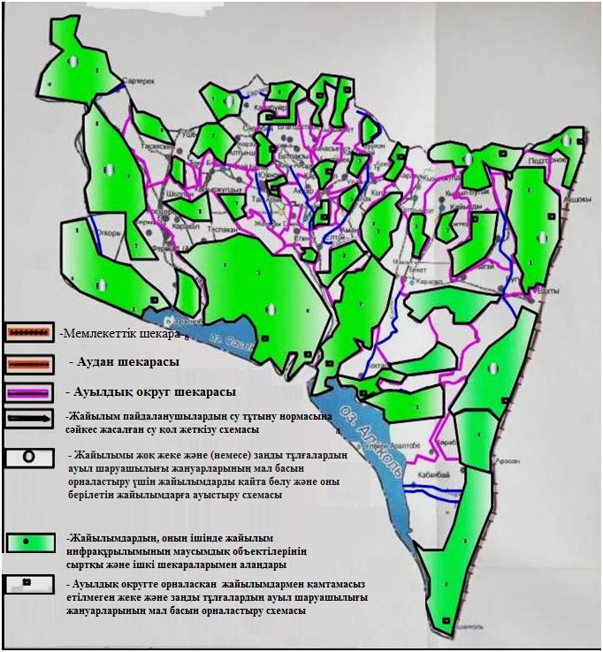

Үржар ауданы бойынша
2020-2022 жылдарға арналған
жайылымдарды басқару және
оларды пайдалану жөніндегі
Жоспарға 2 қосымша
Жайылым айналымдарының қолайлы схемалары

Үржар ауданы бойынша
2020-2022 жылдарға арналған
жайылымдарды басқару және
оларды пайдалану жөніндегі
Жоспарға 3 қосымша
Жайылымдардың, оның ішінде маусымдық жайылымдардың сыртқы және ішкі шекаралары мен алаңдары, жайылымдық инфрақұрылым объектілері белгіленген картасы және ішкі шекаралары мен алаңдары, жайылымдық инфрақұрылым объектілері белгіленген картасы

Үржар ауданы бойынша
2020-2022 жылдарға арналған
жайылымдарды басқару және
оларды пайдалану жөніндегі
Жоспарға 4 қосымша
Жайылым пайдаланушылардың су тұтыну нормасына сәйкес жасалған су көздерiне (көлдерге, өзендерге, тоғандарға, суару немесе суландыру каналдарына, құбырлы немесе шахталы құдықтарға) қол жеткізу схемасы

Үржар ауданы бойынша
2020-2022 жылдарға арналған
жайылымдарды басқару және
оларды пайдалану жөніндегі
Жоспарға 5 қосымша
Жайылымы жоқ жеке және (немесе) заңды тұлғалардың ауыл шаруашылығы жануарларының мал басын орналастыру үшін жайылымдарды қайта бөлу және оны берілетін жайылымдарға ауыстыру схемасы

Үржар ауданы бойынша
2020-2022 жылдарға арналған
жайылымдарды басқару және
оларды пайдалану жөніндегі
Жоспарға 6 қосымша
Жайылымдармен қамтамасыз етілмеген жеке және (немесе) заңды тұлғалардың ауыл шаруашылығы жануарларының мал басын шалғайдағы жайылымдарға орналастыру схемасы

Үржар ауданы бойынша
2020-2022 жылдарға
жайылымдарды басқару және
оларды пайдалану туралы
№ 7 қосымша
Ауыл шаруашылығы жануарларын жаюдың және айдаудың маусымдық маршруттарын белгілейтін жайылымдарды пайдалану жөніндегі күнтізбелік графигі
№ | А/о атаулары | МІҚ
1 | Акжар | Жаз-күз
2 | Үржар | Жаз-күз
3 | Көлденен | Жаз-күз
4 | Ақшоқы | Жаз-күз
5 | Алтыншоқы | Көктем-күз
6 | Бахты | Көктем-күз
7 | Бестерек | Жаз-күз
8 | Келдімұрат | Жаз-күз
9 | Жана Тілек | Көктем-күз
10 | Егінсу | Жаз-күз
11 | Елтай | Жаз-күз
12 | Қабанбай | Көктем-күз
13 | Көкозек | Жаз-күз
14 | Қаратұма | Жаз-күз
15 | Көктал | Көктем-күз
16 | Көктерек | Жаз-күз
17 | Карабұта | Көктем-күз
18 | Карабұлак | Көктем-күз
19 | Каракол | Көктем-жаз
20 | Қаратал | Жаз-күз
21 | Қоныршаулі | Көктем-күз
22 | Мақаншы | Жаз-күз
23 | Науалы | Жаз-күз
24 | Жоғарғы Егінсу | Жаз-күз
25 | Баркытбел | Жаз-күз
26 | Салкынбел | Жаз-күз
27 | Шолпан | Көктем-жаз

© 2012. Қазақстан Республикасы Әділет министрлігінің «Қазақстан Республикасының Заңнама және құқықтық ақпарат институты» ШЖҚ РМК

